**Отчет о проведении «Недели детской книги» в школьной библиотеке**

С16 по 20 апреля в школьной библиотеке проходила традиционная «Книжкина неделя» - Неделя детской книги. Самые первые Книжкины именины прошли в Москве в далеком 1943 году, когда шла Великая Отечественная война. Праздник прошел на славу. А детский писатель Лев Кассиль назвал этот праздник Книжкиными именинами. С той поры не было года, чтобы не отмечали именины книжкам. Празднуют именины в библиотеках, потому что библиотека- это родной дом для книг: здесь они живут, сюда приходят к ним в гости читатели. И наша школьная библиотека тоже провела традиционную Неделю детской книги.

Волонтеры нашей школы посвятили в читателей первоклассников. А также они побывали в гостях у дошколят, где вместе с ними побывали в «Мульти-пульти-чудная страна».

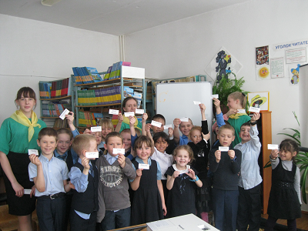

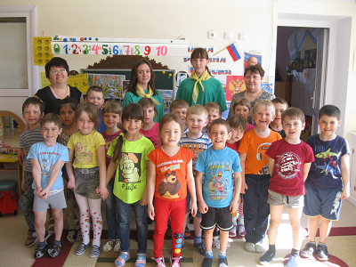

Учащиеся 1-2 классов побывали в гостях различных сказок, где они могли проявить свою фантазию, продемонстрировать свои знания о сказочных героях. Среди 3- 4 классов прошла интеллектуальная игра «Умники и умницы», а в 6 классе - «Литературный калейдоскоп». На переменах проходил открытый микрофон «Мы о России будем говорить». Для учащихся был организован конкурс рисунков «Мой любимый герой».

Оформлены были выставки: «День исторической книги», «Писатели-юбиляры», «Книги-юбиляры». Каждый желающий мог выбрать книгу на свой вкус, полистать её в читальном зале или взять домой.

Мы надеемся, что интерес к детской книге будет расти, а мы приложим к этому все свои знания и силы. Книга – это одно из величайших чудес света, удивительное изобретение человека.

